- C1WebWijmo.Webforms_3.5.20151.206

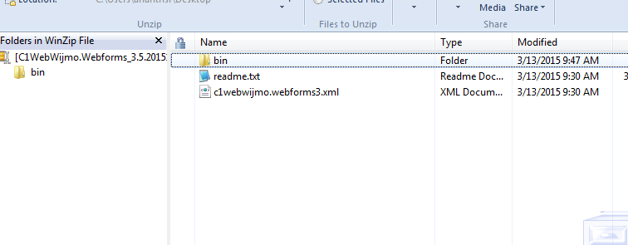
- C1WebWijmo.ExportService_4.0.20151.206
